Rozpočet Masarykovy univerzity   
pro rok 2023 a střednědobý výhled neinvestičního rozpočtu Masarykovy univerzity do roku 2025

Předkládací zpráva k projednání záměru rektora Masarykovy univerzity

### Pro zasedání Akademického senátu MU dne 15. května 2023

**Předkládá: prof. MUDr. Martin Bareš, Ph.D., rektor**

**Zpracoval:** **Ing. Aleš Havránek**, ORF RMU, havranek@rect.muni.cz, tel. č. 549 49 6080

**Garant obsahu: Mgr. Marta Valešová, MBA**, kvestorka, kvestor@muni.cz, tel. č. 549 49 1016

# Úvod

Předkládaný materiál obsahuje návrh Rozpočtu Masarykovy univerzity pro rok 2023 zahrnující neinvestiční i investiční rozpočet fakultních i nefakultních HS a návrh střednědobého výhledu neinvestičního rozpočtu Masarykovy univerzity do roku 2025.

Předložený rozpočet je konsolidovaným rozpočtem všech univerzitních HS – fakultních i nefakultních, vzniklý součtem schválených rozpočtů jednotlivých HS, který je předkládán ke schválení Akademickému senátu Masarykovy univerzity.

# Stav schvalování rozpočtu HS

Schválit rozpočet Masarykovy univerzity Akademickým senátem MU předpokládá, že došlo k předchozímu schválení rozpočtů všech hospodářských středisek.

## Rozpočet centralizovaných součástí

Rektor v souladu se směrnicí Masarykovy univerzity č. 2/2022 ze dne 1. 1. 2023 Pravidla sestavování rozpočtu pro kalendářní rok 2023 čl. 9 odst. 7 schválil rozpočet nefakultních součástí jako část rozpočtu Masarykovy univerzity.

## Rozpočet fakultních HS

Všechna fakultní HS předložila rozpočty schválené jejich AS. Současně je předložen návrh rozdělení   
HV 2022 do fondů na základě návrhů vedoucích HS. Rozdělení do fondů je nedílnou součástí výroční zprávy o hospodaření. HV 2022 ve fondech se stane disponibilní teprve po přijetí výroční zprávy o hospodaření Ministerstvem školství, mládeže a tělovýchovy.

# Rozpočet MU 2023

Předkládaný návrh obsahuje jednak rozpočet neinvestiční a jednak rozpočet investiční pro všechna hospodářská střediska MU.

## Rozpočet MU 2023 – neinvestiční

Rozpočet neinvestiční je sestaven na základě předpokládané struktury výnosů v roce 2023 a plánu nákladů pro rok 2023. Celkový předpokládaný neinvestiční rozpočet MU ve výnosech činí 8,85 mld. Kč, v nákladech 8,79 mld. Kč a plánovaný HV je tedy cca 57 mil. Kč.

Plánovaná výše výnosů je tak o cca **420 mil. Kč (tj. 5%) vyšší**, než v roce 2022.

Důvodem růstu výnosů je zejména nárůst PVČ uk. A+K o 6,2 % (včetně příspěvku na energie z uk. F), růst vlastních výnosů (především díky již plánovaným zvýšeným výnosovým úrokům u RMU o 60 mil. Kč), ale také růst plánovaných VaV projektů u LF a PřF. Nižší je naopak předpokládané čerpání fondů.

Na nákladové straně rozpočtu došlo analogicky s růstem projektových výnosů k růstu souvisejících nákladů. Zároveň je také plánováno navýšení výdajů na energie o 69 mil. Kč a mzdových nákladů v souvislosti s navýšením mzdových tarifů (plánovaný růst mezd hrazených z normativních a vlastních zdrojů je 54 mil. Kč).



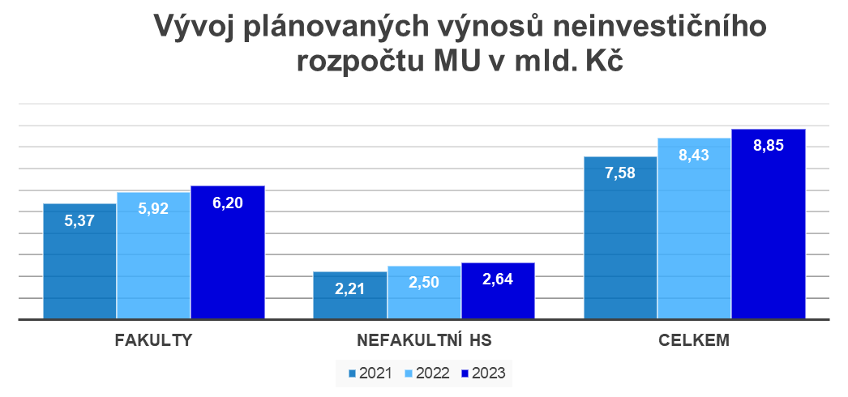



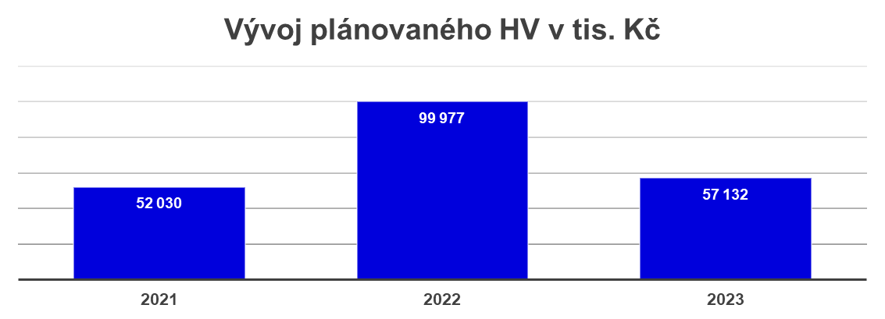



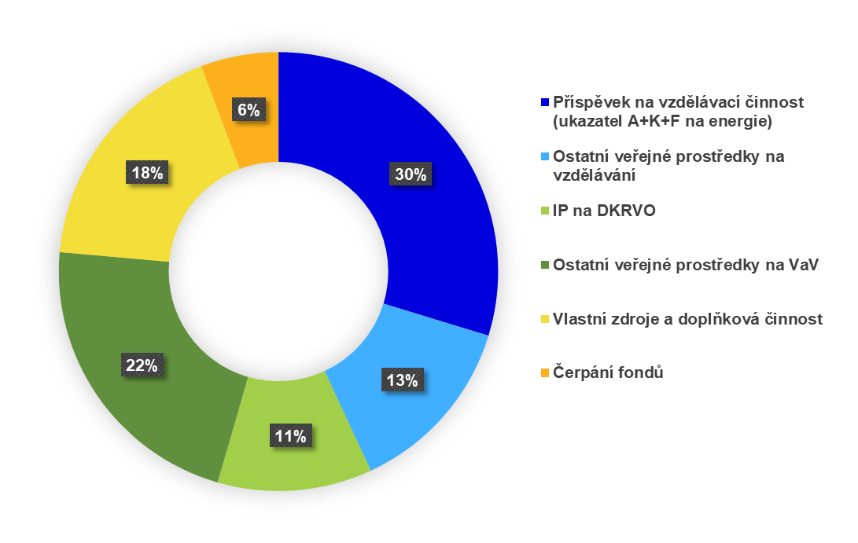

## Rozpočet MU 2023 – investiční

Rozpočet investiční je plánem financování investic v roce 2023. Celkový předpokládaný investiční rozpočet MU činí cca **1.2 mld. Kč**, což je o **70 mil. Kč více**, než plán pro rok 2022. Končící projekty z OP VVV byly nahrazeny projekty z NPO EXCELES, nárůst plánovaných investic z FRIMu je především z důvodu nákupu budovy Biology Park Brno.



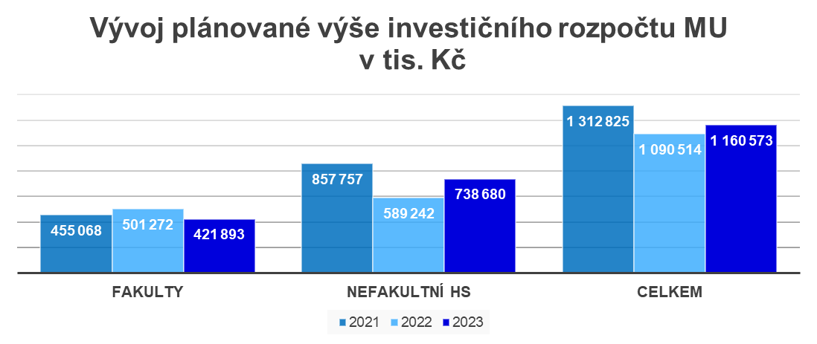

# Rozdělení HV 2022 do fondů

Současně je předložen ke schválení návrh rozdělení HV 2022 ve výši 90,2 mil. Kč do fondů jednotlivých HS.

Rozdělení HV 2022 je navrhováno do 4 fondů – FRIM, rezervního fondu, FPP a fondu odměn dle přiložené tabulky č. 7 v příloze.



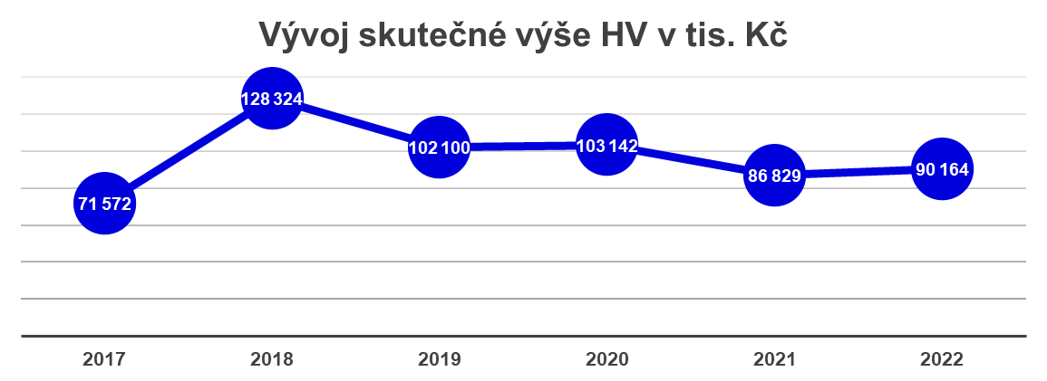

# Střednědobý výhled rozpočtu MU do roku 2025

V souladu se zákonem č. 23/2017 Sb., o pravidlech rozpočtové odpovědnosti, ve znění pozdějších předpisů je zároveň s rozpočtem MU pro rok 2023 předkládán ke schválení AS MU i **střednědobý výhled neinvestičního rozpočtu MU do roku 2025.**

Na výnosové straně vychází z výhledu státního rozpočtu, a s tím související stagnace normativních zdrojů, nezbytného růstu ostatních výnosů (zejména pak účelových dotací z projektů), a vzhledem k předpokládanému postupnému růstu nákladů i z potřebného navyšování čerpání fondů.



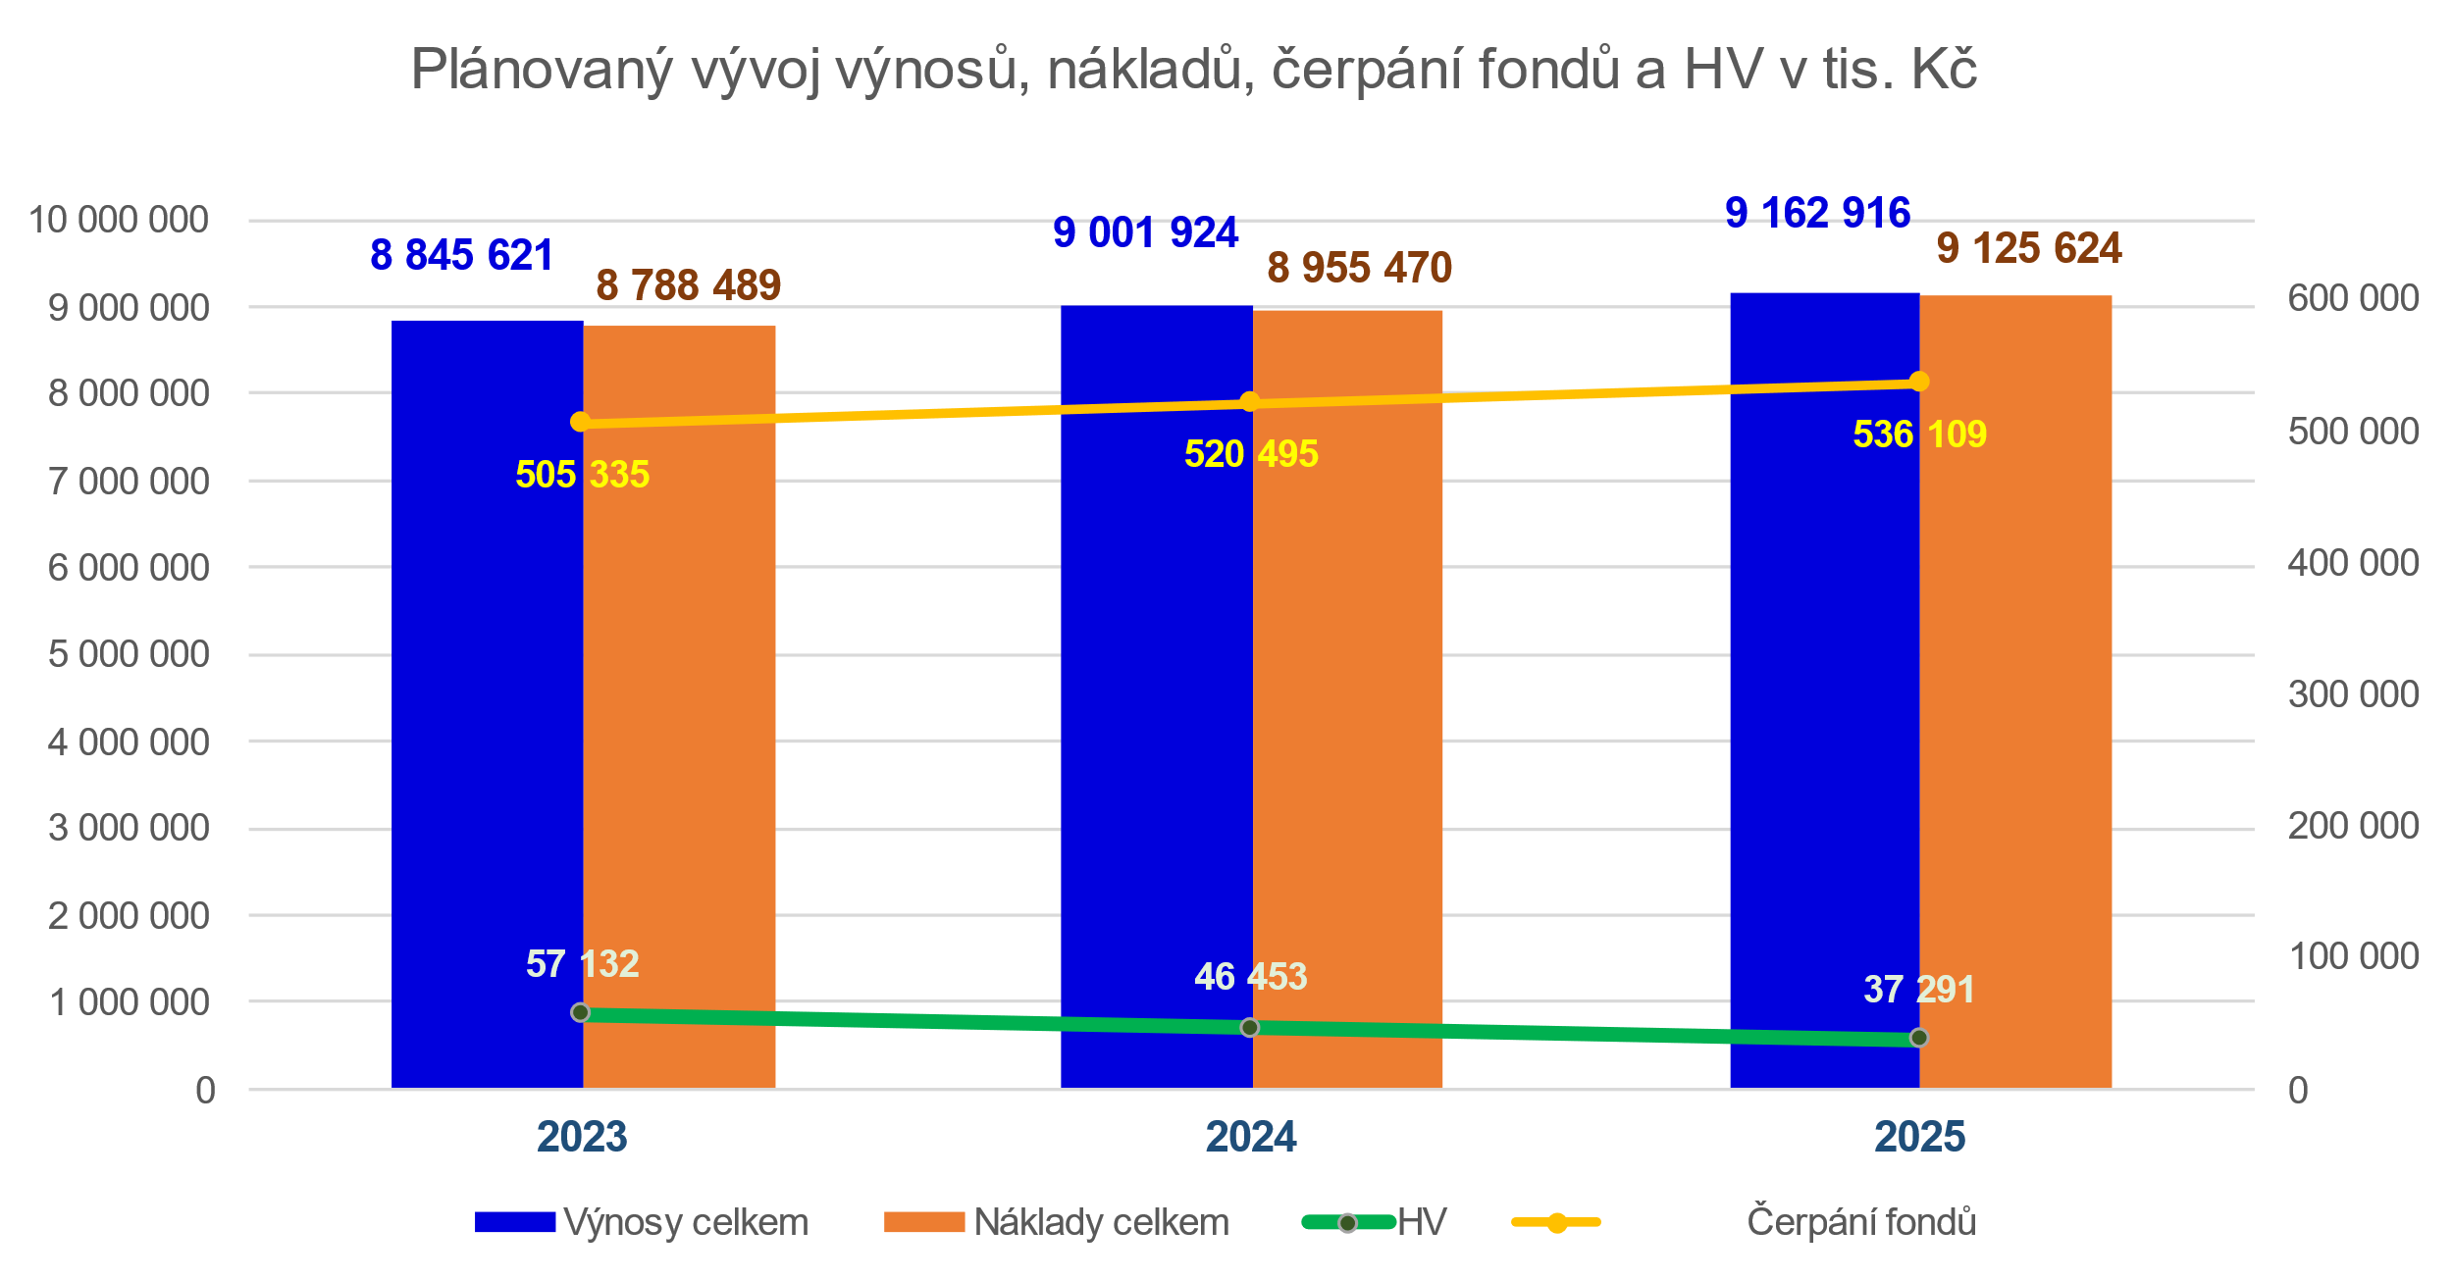

# Závěr

Rozpočet, jak v investiční, tak neinvestiční části je koncipován jako neztrátový a v roce 2023 se neplánuje ztrátové hospodaření u žádného z HS. Odhadovaná ztráta hospodaření SKM ve výši cca 40,7 mil. Kč bude pokryta z centralizovaných fondů.

Masarykova univerzita tak bude v roce 2023 hospodařit s celkovým schvalovaným rozpočtem

ve výši **10 mld. Kč (růst proti roku 2022 o 490 mil. Kč**), z toho NEI **8,85 mld. Kč** a INV **1,16 mld. Kč.**



# Přílohy

1. Neinvestiční rozpočet MU 2023
2. Investiční rozpočet MU 2023
3. Rozdělení HV 2022 do fondů
4. Rozdělení normativních složek financování 2023
5. Střednědobý výhled neinvestičního rozpočtu MU do roku 2025

# Projednání Akademickým senátem MU

Akademický senát MU podle § 9 odst. 1 písm. c) zákona o vysokých školách **schvaluje** rozpočet   
a střednědobý výhled vysoké školy předložený rektorem. Rektor navrhuje, aby Akademický senát MU vydal následující usnesení.

### Návrh usnesení 1:

Akademický senát Masarykovy univerzity v souladu s § 9 odst. 1 písm. c) zákona o vysokých školách schvaluje investiční a neinvestiční rozpočet Masarykovy univerzity pro rok 2023 a střednědobý výhled neinvestičního rozpočtu Masarykovy univerzity do roku 2025 ve znění, které tvoří přílohu zápisu ze zasedání.

### Návrh usnesení 2:

Akademický senát Masarykovy univerzity schvaluje rozdělení hospodářského výsledku za rok 2022 do finančních fondů dle návrhu, který tvoří přílohu zápisu ze zasedání.

# Tabulky

Tab. 8 Neinvestiční rozpočet MU 2023 – celkem

Tab. 9 Neinvestiční rozpočet MU 2023 – fakulty



Tab. 10 Neinvestiční rozpočet MU 2023 – nefakultní součásti



Tab. 11 Investiční rozpočet MU 2023 – celkem



Tab. 12 Investiční rozpočet MU 2023 – fakulty



Tab. 13 Investiční rozpočet MU 2023 – nefakultní součásti



Tab. 14 Rozdělení HV 2022 do fondů



Tab. 15 Střednědobý výhled neinvestičního rozpočtu MU do roku 2025 v tis. Kč

